Prosedur Operasional RAPBD Daftar Penerima Hibah/Bansos

Fungsi
untuk melakukan input daftar penerima bantuan hibah/bansos, baik untuk pemerintah pusat, pemerintah daerah lain, badan usaha milik daerah/negara, badan, lembaga, dan organisasi kemasyarakatan yang berbadan hukum Indonesia.

Pelaku Operasional
No | Pelaku | Fungsi
1 | Admin Anggaran | Melakukan input penerima bantuan hibah/bansos

Prasyarat Kondisional
- Telah disepakati jumlah pagu usulan penerima bansos

Proses Operasional
Berikut adalah prosedur operasional penggunaan aplikasi dalam proses pengisian formulir RAPBD Daftar Penerima Hibah / Bansos :
- Masuk ke Aplikasi Simral. Login sebagai Admin Anggaran ;
- Pilih RKA/RAPBD > Hibah Bansos > Penerima bansos
- Pilih Tahun RAPBD
- Pilih Rekening Jenis
- Pilih Rekening Obyek
- Pilih Rekening Rincian Obyek, maka akan tampil List RAPBD Daftar Penerima Hibah / bansos sebagai berikut :
- 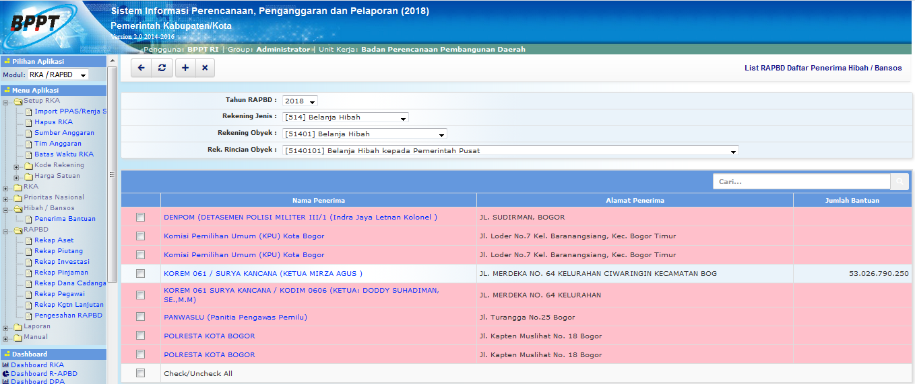
- Untuk menambahkan data penerimaan Hibah/Bansos, klik akan tampak gambar sebagai berikut :
- 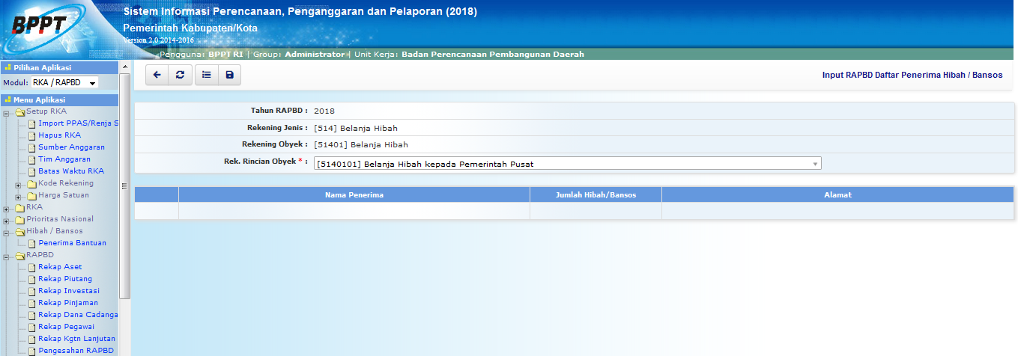
- Isikan Nama Penerima Bantuan
- Isikan Jumlah Hibah / Bansos
- Isikan Alamat penerima Hibah / Bansos
- Pastikan data terisi dengan benar, tekan tombol untuk menyimpan data

